Stream 游戏推荐系统
需求说明书

课题名称： Stream 游戏推荐系统

小 组： 第2组
组 长： 张琛 2022141461176
组 员： 杨骑骏 2022
田启泽 2022
孙逍遥 2022
吴佳昊 2022
指导教师： 杨波
评阅成绩：

提交报告时间：2025年3月19日

Stream 游戏推荐系统

软件工程 专业

[摘要] 2024年夏天，随着首款国产3A游戏大作《黑神话：悟空》的爆火，游戏行业再度成为大众关注的焦点。从国内到国际，从儿童到成人，各个年龄层的用户都被这款作品的精良制作和独特的文化内涵所吸引。《黑神话：悟空》的成功不仅标志着国产游戏制作水准的提升，也促使人们重新审视游戏在现代社会中的价值和意义。然而，当前的游戏市场鱼龙混杂，在琳琅满目的游戏之中，既有质量上乘的佳作，也不乏以低成本换取用户时间和金钱的“快餐”游戏，这些游戏往往忽略用户的真正需求，甚至利用心理诱导来实现盈利。在这样的市场环境下，如何根据用户的真实需求和兴趣，为其提供精准的游戏推荐，成为一个亟待解决的问题。基于此，本项目应运而生，旨在打造一个集多种功能于一体的游戏推荐平台。

关键词：游戏推荐系统 需求分析 功能性需求 非功能性需求

目录
1．引言 0
1.1编写目的 0
1.2项目背景 0
1.3 需求来源 1
1.4国内外技术现状 2
1.4.1 国外技术现状 2
1.4.2 国内技术现状 3
2．整体描述 4
2.1 系统概述 4
2.2 产品主要功能 4
2.3 用户特性 5
2.4 产品定位 6
2.4.1 商业机会 6
2.4.2 问题陈述 6
2.4.3 产品定位声明 7
2.5 系统边界 8
3．数据需求 10
3.1 ER图 10
4．功能性需求 10
4.1功能划分 10
4.2功能描述 11
4.3用例图 13
4.4活动图 15
4.5时序图 16
5．非功能性需求 17
5.1性能 17
5.2质量属性需求 17
5.2.1安全性 17
5.2.2可用性 18
5.2.3可迁移性 18
5.3 其他需求 18
5.3.1 特殊需求 18
5.3.2 异常需求 19
6. 接口需求 19
6.1 人机交互接口 19
6.2 内部接口 19
6.3 外部接口 19
附录 20
A需求跟踪矩阵 20
B 术语与缩略语 24

1．引言

1.1编写目的
本软件需求说明书的编写旨在详细定义和规范Stream游戏推荐系统的开发需求，明确软件开发的具体细节，确保所有参与该项目的用户、软件开发人员和分析人员对系统的核心目标、功能和技术要求达成一致理解。本文件通过对系统各项功能需求、性能需求和数据需求的细致描述，进一步明确了系统实现的步骤、范围和实用背景，为系统的开发提供了清晰的方向和基准。
此外，此文档还将为客户提供一个清晰的参考框架，使他们能够理解该系统如何帮助其达成目标，并解决游戏推荐领域的核心问题。文档中对各项需求的定义将为开发人员提供一个评估和遵循的标准，确保系统的开发和交付符合既定的质量和效率要求。这不仅为软件开发的各个环节提供了重要的指导，也为后续的维护和升级工作奠定了坚实的基础。

1.2项目背景
2024年夏季，国产3A游戏大作《黑神话：悟空》凭借其精良的制作水准、引人入胜的故事情节和浓厚的中国文化元素，在全球范围内掀起了一股热潮，成为游戏行业和大众关注的焦点。该游戏的成功不仅获得了国内外玩家的高度评价，还彰显了国产游戏在国际市场上的竞争力，使人们重新审视了游戏的文化价值和情感共鸣作用。
然而，在当今复杂多样的游戏市场中，玩家在面对众多游戏作品时往往感到信息过载，难以在质量参差不齐的众多选择中找到真正适合自己的优质游戏。市场中不仅有像《黑神话：悟空》这样的精品佳作，还充斥着大量依靠心理诱导机制牟利的低质量“快餐”游戏，虽然这些游戏可以吸引用户，但却未能真正满足用户的兴趣和需求，反而消耗了大量的时间和金钱。
在这样的市场环境下，如何根据玩家的个性化需求和兴趣，为其提供精准的游戏推荐，成为一个亟待解决的问题。传统的推荐方法主要基于简单的兴趣标签或购买历史，往往忽略了用户行为的深层次模式，导致推荐效果欠佳。
为此，本项目应运而生，旨在构建一个智能化的游戏推荐平台。该平台不仅采用先进的数据分析和推荐算法，深度挖掘和理解用户的兴趣偏好和行为数据，提供个性化的高质量推荐服务，同时还具备丰富的功能模块。平台为用户提供游戏浏览、游戏排行榜查看、游戏搜索、个性化推荐、收藏和评论等互动功能，帮助用户快速定位符合其需求的游戏。同时，用户还可以通过反馈和客服功能，提升用户体验。
通过这些功能，本项目致力于为用户打造一个高效、个性化的游戏推荐环境，帮助他们在纷繁复杂的市场中快速找到优质游戏，从而提升用户体验，为游戏行业的可持续发展贡献力量。

1.3 需求来源
(1)玩家多样化的需求
随着游戏市场的飞速发展，玩家的兴趣和需求变得日益多样化。不同年龄段、文化背景和兴趣偏好的玩家对游戏内容和体验有着截然不同的期待，传统的一刀切推荐方式已无法满足他们的个性化需求。这种多样化需求催生了更智能、更精准的游戏推荐平台的必要性。
- 信息过载与选择困难
在当前的游戏市场中，玩家面临着海量的游戏选项，这些游戏的质量参差不齐。在信息爆炸的环境下，玩家常常因为选择困难而感到迷茫或错过真正适合自己的优质游戏。因此，亟需一种能够高效过滤无关信息、为玩家提供精准推荐的解决方案。
- 低质量游戏的泛滥
市场中存在大量利用心理诱导机制吸引用户的“快餐式”低质量游戏。这类游戏虽然能短时间内吸引用户，但缺乏长久的价值，反而消耗了玩家的时间和金钱，进一步加剧了市场的无序竞争。优质游戏推荐平台可以帮助玩家避开这些低质量游戏，快速找到真正具有吸引力和深度的作品。
- 传统推荐系统的局限性
现有的推荐系统大多基于简单的兴趣标签或购买历史，忽视了用户行为的深层次模式分析。这种单一维度的推荐方式导致推荐内容同质化，难以准确反映用户的真实需求。因此，急需通过先进算法和深度数据分析构建一套更智能化的推荐机制。

1.4国内外技术现状

1.4.1 国外技术现状
国外的游戏推荐系统起步较早，许多指明平台已经在智能推荐方面进行了深入探索和应用。例如：
- Steam
Steam平台作为全球最大的PC游戏发行平台之一，采用基于用户购买记录、游戏评价和游玩时长的推荐算法，为玩家推荐个性化的游戏内容。Steam使用协同过滤、内容推荐和矩阵分解等技术，结合用户的行为数据，向用户推荐潜在感兴趣的游戏。此外，Steam引入了社交推荐的元素，借助好友和社区互动来优化推荐效果。
- PlayStation 和 Xbox
索尼的PlayStation和微软的Xbox平台均利用用户数据、游玩记录、成就系统等数据来推荐游戏。通过机器学习和数据分析，这些平台能够识别出玩家的偏好，推荐符合玩家喜好的游戏类型和内容。此外，推荐系统还考虑到了新游戏的推广需求，帮助新游戏获得更多的曝光机会。
- Netflix 和 Amazon 的推荐技术应用
虽然不属于游戏领域，但Netflix和Amazon的推荐算法也代表了国际上推荐技术的高水平。Netflix采用深度学习和强化学习结合的推荐模型，而Amazon则基于用户行为、商品相似性、协同过滤等技术进行个性化推荐。这些技术在推荐领域的先进性为游戏推荐系统提供了参考。

1.4.2 国内技术现状
国内在推荐系统技术方面也发展迅速，尤其是阿里巴巴、腾讯、字节跳动等互联网公司在推荐算法上取得了显著成就。虽然国内在游戏推荐系统上的应用起步较晚，但随着《黑神话：悟空》等国产游戏大作的成功，越来越多的公司开始重视个性化推荐在游戏领域的应用。
- TapTap
TapTap是一个国内的游戏社区和发行平台，主要采用用户评分、下载量、评论等信息来推荐游戏。平台利用基于内容的推荐和协同过滤算法，对用户偏好进行分析，从而推荐用户可能感兴趣的游戏。TapTap在推荐算法中也引入了社交元素，用户可以查看好友的评论和下载行为，这使得推荐系统更加人性化和精准化。
- 腾讯和网易
腾讯和网易是国内领先的游戏公司，逐渐在各自的游戏平台上引入推荐算法。例如，腾讯的WeGame平台和网易的游戏社区中，推荐算法基于用户的行为数据、游戏类型偏好、热门趋势等，为用户推送个性化内容。此外，腾讯和网易还积极探索AI和大数据技术在游戏推荐中的应用，致力于提升推荐的准确性和多样性。
- 字节跳动的推荐技术
虽然字节跳动不以游戏推荐为主，但其在今日头条和抖音上的推荐技术享誉全球。字节跳动的算法基于深度学习和协同过滤，并且能够实时分析用户的行为，为其提供高效精准的内容推荐。这些技术同样可以应用于游戏推荐，为提升用户体验提供借鉴。

整体描述

2.1 系统概述
本项目旨在通过技术开发与用户需求结合，构建一个高效、智能的游戏推荐系统，具体目标如下：
- 完成用户系统开发，支持注册、登录、个人中心（收藏、评分、评论）功能，确保用户数据安全存储。
- 实现动态游戏推荐功能，包括首页轮播图与滑动交互、智能排行榜、AI 聊天交互界面等，从而实现个性化的游戏咨询。
通过智能推荐与交互设计，解决用户在游戏选择中的信息过载问题，提供个性化、实时的游戏发现体验。主要面向游戏爱好者和新手玩家，通过融合 AI 对话与传统推荐算法，提升推荐的灵活性与用户参与度，并基于 Supabase 的实时数据同步，确保推荐结果动态更新。

2.2 产品主要功能
- 注册/登录
- 查看游戏
- 收藏游戏/取消收藏
- 为游戏评分
- 查看相似游戏
- 发表评论
- 查看游戏排行榜
- 查看个人中心
- 查看收藏夹
(10)修改账号信息
(11)搜索游戏
(12)查看游戏推荐
(13)自定义推荐偏好
(14)反馈问题
(15)询问客服

2.3 用户特性
本系统专为广大游戏玩家以及平台管理员设计，是一个全面的个性化游戏推荐和互动平台。系统不仅提供游戏浏览和推荐功能，还支持用户进行游戏搜索、查看排行榜、收藏感兴趣的游戏、发表评论等多种互动操作，极大地方便了玩家发现并体验优质游戏。
通过系统，玩家可以轻松找到符合个人兴趣的游戏，减少选择的困扰，并通过收藏和评论功能记录自己的游戏体验。系统还提供精准推荐，基于用户的行为数据和兴趣偏好，为玩家推荐高质量的游戏内容，提升用户体验。此外，排行榜功能帮助玩家快速了解市场热门游戏，错过佳作的可能性大大降低。
对于开发者和运营方，系统提供的数据分析功能可深入挖掘用户行为，为优化游戏设计和运营策略提供支持。
我们的目标是通过这些先进的功能，帮助玩家更快找到适合自己的游戏，提升他们的娱乐体验，同时为游戏行业提供一个健康有序的发展环境，助力高品质游戏的推广与普及。

2.4 产品定位

2.4.1 商业机会
随着数字娱乐行业的蓬勃发展和全球玩家数量的快速增长，游戏市场正变得日益复杂和多样化。玩家在选择游戏时面临着大量信息过载和质量参差不齐的挑战，传统的搜索和推荐手段已无法满足用户精准找到优质游戏的需求。同时，随着玩家对个性化娱乐体验期望的提升，市场对于能够根据兴趣偏好提供智能化游戏推荐的平台需求愈发迫切。
此外，优质游戏开发者和运营商希望突破传统的宣传和销售渠道，更精准地触达目标用户，提升游戏的曝光率和市场转化率。一个高效的个性化推荐平台不仅可以帮助用户快速发现符合其兴趣的游戏，还能为开发者提供精准的数据支持，优化内容创作和运营策略。
Stream 游戏推荐系统通过整合先进的数据分析与推荐技术，深度挖掘用户行为和兴趣模式，满足了玩家、开发者和市场的多方需求。这一平台能够减少用户的选择成本，提升娱乐体验，同时为优质游戏的推广和普及创造更多机会，助力游戏行业的健康发展，具有广阔的商业前景和发展潜力。

2.4.2 问题陈述
问题 | 如何帮助玩家高效筛选适合自己的游戏，避免信息过载和低质量游戏干扰，从而提升娱乐体验和决策效率。
影响 | 玩家因信息繁杂而错过优质游戏，或被低质量游戏吸引，浪费时间和金钱，降低娱乐体验。同时，开发者难以精准触达目标用户。
结果 | 提升玩家的娱乐体验，帮助玩家快速发现优质游戏；优化开发者内容推广效率，助力游戏行业良性发展。
解决方案 | - 提供智能化的个性化推荐功能，帮助玩家精准找到符合兴趣的游戏。  - 提供多样化的互动功能，如排行榜、评论、收藏等，增强用户体验和社区互动。  - 通过数据分析支持开发者优化游戏设计，提升市场转化率。  - 为管理员提供内容管理和算法优化工具，确保平台高效、安全、优质运行。

2.4.3 产品定位声明
所属领域 | 数字娱乐和游戏推荐领域项目
适用对象 | 喜爱游戏的个人玩家、希望精准触达用户的游戏开发者
用户 | 各类游戏爱好者（包括休闲玩家与核心玩家）以及需要精准推广和优化内容设计的游戏开发者
产品名称 | Stream 智能游戏推荐系统
产品特点 | 为玩家提供个性化、高质量的游戏推荐服务，帮助用户快速发现优质游戏；为开发者提供数据分析与管理工具，优化游戏推广与平台运营效率；能够提供提供智能化、精准化的个性化推荐服务和多样互动功

2.5 系统边界
系统边界，即系统包含的功能与系统不包含的功能之间的界限。一般在系统分析阶段定义，只有明确了系统边界，才能继续进行下面的分析、设计等工作。
本项目的系统边界定义了系统的范围和限制，明确了系统的内部功能与外部环境的交互关系。具体而言，本项目的系统边界包括以下内容：
- 用户输入和数据收集
系统从用户的行为数据（如游戏浏览记录、下载记录、游戏时长）、兴趣偏好、用户评分等方面获取数据。这些数据将用于分析用户需求，但系统不会获取用户的敏感个人信息，以确保隐私和数据安全。数据收集范围仅限于与游戏推荐相关的必要信息。
- 推荐算法和数据处理
推荐算法是系统的核心部分，包含用户兴趣分析、协同过滤、内容推荐、机器学习模型等。系统在边界内完成数据的预处理、分析和推荐模型的训练，以生成符合用户偏好的游戏推荐列表。系统边界不涉及外部的数据存储或分析服务，所有计算在系统内完成。
- 用户界面和交互
系统提供直观的用户界面，供用户查看推荐的游戏内容，并进行点赞、评论或标记感兴趣的游戏。用户交互部分包括推荐结果的呈现、用户的反馈收集等，属于系统的可见边界。用户界面通过前端展示推荐结果，并接受用户反馈数据。
- 数据存储和管理
系统边界包括数据存储模块，存储用户偏好数据、历史推荐数据和用户交互数据。数据存储的范围仅限于推荐系统内部，不涉及外部的长期用户行为分析或跨平台数据共享。所有数据的存储和管理符合隐私政策和数据保护法规。
- 系统性能和安全性
系统边界内的性能需求包括推荐结果的实时响应能力和多用户并发支持。系统在边界内采取安全措施，包括数据加密和访问控制，以确保用户数据和推荐模型的安全性。系统边界外的网络或设备安全问题不在系统控制范围内。

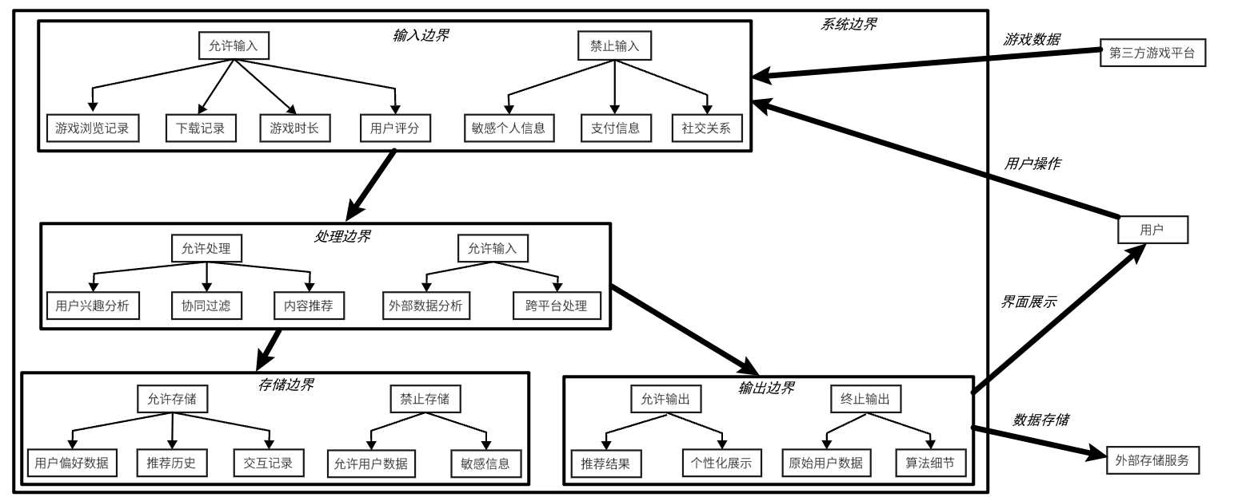
2.1系统边界图

3．数据需求

3.1 ER图
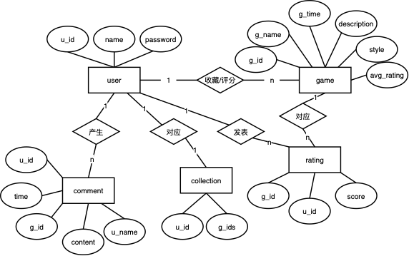
3.1 ER图

4．功能性需求

4.1功能划分

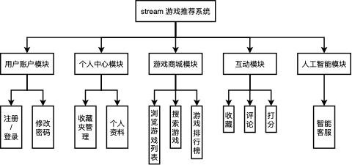
4.1 功能划分图

4.2功能描述
需求编号 | 功能名称 | 输入 | 需求描述 | 输出
SRS-0010 | 注册 | 用户名、初始密码 | 用户输入用户名和密码，即可注册用户，将信息记录至数据库中 | 用户信息进入数据库
SRS-0020 | 登录 | 用户名、  密码 | 用户输入用户名和密码，验证通过后，进入主界面 | 无
SRS-0030 | 退出登录 | 无 | 用户点击退出登录，即可退出当前账户，返回登录页面 | 返回登录界面
SRS-0040 | 修改密码 | 原密码、新密码 | 修改用户密码 | 更新后的个人信息
SRS-0050 | 搜索游戏 | 搜索关键词、筛选条件 | 根据关键词搜索游戏，支持标签筛选、名称筛选等 | 搜索结果列表、搜索统计信息
SRS-0060 | 查看游戏推荐 | 用户ID、浏览历史、用户偏好 | 为用户推荐相关游戏 | 推荐游戏列表、推荐理由
SRS-0070 | 收藏游戏 | 用户ID、游戏ID | 添加/取消游戏收藏，管理收藏列表 | 收藏操作状态、更新后的收藏列表
SRS-0080 | 评分功能 | 用户ID、游戏ID、评分值 | 对游戏进行评分，更新游戏总体评分 | 评分结果、更新后的游戏评分信息
SRS-0090 | 评论功能 | 用户ID、游戏ID、评论内容 | 发表游戏评论，查看其他用户评论 | 评论发布状态、评论列表
SRS-0100 | 智能客服 | 用户问题、会话上下文 | 提供智能化的客服服务，解答用户问题 | 答复内容、相关推荐
SRS-0110 | 游戏排行榜 | 无 | 按照发行时间、评分高低对游戏进行排行 | 无
SRS-0120 | 管理收藏夹 | 无 | 对收藏夹中的游戏进行管理，如取消收藏、排序 | 操作后的收藏夹

4.3用例图
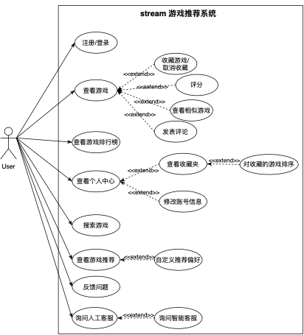
4.2 用例图
- 注册与登录
  - 描述：用户可以通过注册新账户或使用已有账户登录系统。
  - 主要场景：
    - 用户通过邮箱或第三方账号注册/登录
    - 系统验证用户身份
  - 扩展用例：找回密码
- 查看游戏
  - 描述：用户可以浏览系统中的游戏信息
  - 主要场景：
    - 用户按推荐或分类查看游戏
    - 用户可以筛选游戏内容（如评分、类型）
  - 扩展用例：自定义筛选需求
- 查看游戏详情
  - 描述：用户可以查看游戏的详细信息如评分、描述、截图
  - 扩展用例：
    - 撰写评论
    - 查看其他用户评论和评分
    - 举报违规评论
- 查看个人中心
  - 描述：用户可以进入个人中心，查看个人信息和历史行为
  - 主要场景：
    - 查看已收藏的游戏
    - 查看浏览记录
- 修改账号信息
  - 描述：用户可以更新个人资料如昵称、头像、偏好设置等
- 搜索游戏
  - 描述：用户可以通过搜索功能查找特定游戏
  - 扩展用例：自定义筛选请求
- 收藏游戏
  - 描述：用户可以将喜欢的游戏加入收藏夹以便后续查看
- 评分与评论
  - 描述：用户可以对游戏进行评分和评论
  - 扩展用例：举报违规评论

4.4活动图
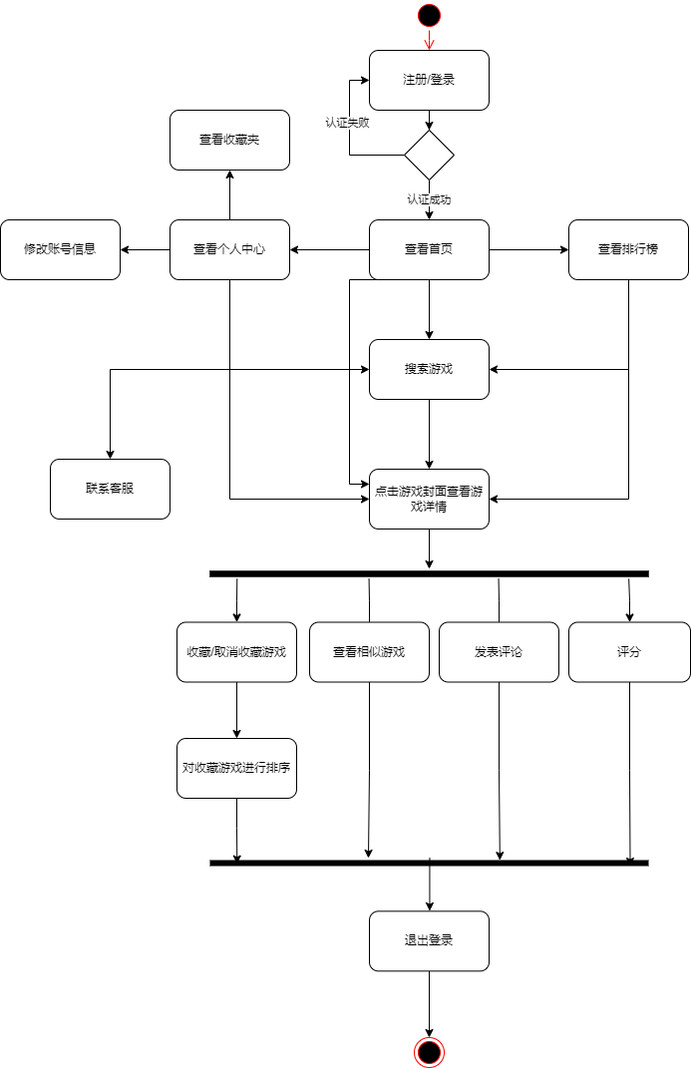
4.3 用户活动图

4.5时序图
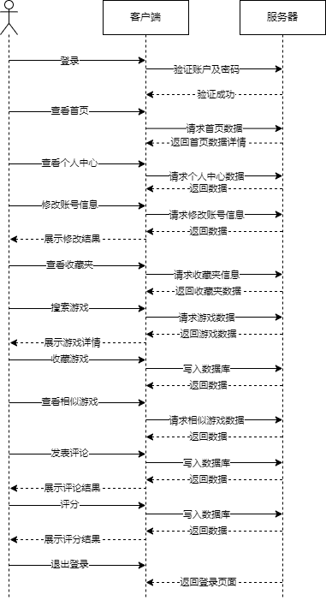
4.4 时序图

5．非功能性需求

5.1性能
需求编号 | 需求名称 | 需求描述
SRS-0130 | 响应时间 | 系统应在接收到用户请求后1秒内生成内容并展示
SRS-0140 | 处理速度 | 系统应能够在5秒内完成复杂推荐算法的运算和后台的数据处理
SRS-0150 | 并发支持 | 系统应支持至少5个用户的并发请求

5.2质量属性需求

5.2.1安全性
需求编号 | 需求名称 | 需求描述
SRS-0160 | 访问控制 | 系统应设定严格的用户认证机制（注册/登录），确保只有授权用户能够访问其个人信息和偏好数据
SRS-0170 | 数据传输安全 | 所有数据在传输过程中应通过HTTPS加密协议，确保数据在网络传输中的安全性
SRS-0180 | 防护措施 | 系统应能够抵御常见的网络攻击（如SQL注入、跨站脚本攻击等）

5.2.2可用性
需求编号 | 需求名称 | 需求描述
SRS-0190 | 系统稳定性 | 系统应满足一定的可用性标准，详见《系统设计文档》
SRS-0200 | 故障恢复 | 故障后10分钟内恢复服务
SRS-0210 | 用户友好性 | 界面简洁直观，推荐内容易于理解
SRS-0220 | 技术支持 | 提供全天候技术支持

5.2.3可迁移性
需求编号 | 需求名称 | 需求描述
SRS-0230 | 跨平台兼容 | 支持Windows、MacOS、Linux及移动端
SRS-0240 | 云端部署支持 | 适配云平台部署以扩展资源
SRS-0250 | 可扩展性 | 支持新模块的快速集成
SRS-0260 | 数据迁移 | 确保数据能够便捷地进行迁移与备份

5.3 其他需求

5.3.1 特殊需求
需求编号 | 需求名称 | 需求描述
SRS-0270 | 推荐更新 | 根据用户行为动态调整推荐内容
SRS-0280 | 推荐透明化 | 向用户展示推荐逻辑（如浏览记录、评分）

5.3.2 异常需求
需求编号 | 需求名称 | 需求描述
SRS-0290 | 用户行为异常 | 检测高频操作并限制频率
SRS-0300 | 系统负载过高 | 启用负载均衡策略，优先处理活跃请求

6. 接口需求

6.1 人机交互接口
需求编号 | 需求名称 | 需求描述
SRS-0310 | 用户注册/登录接口 | 支持用户注册和登录
SRS-0320 | 用户行为接口 | 支持提交收藏、评论、打分等行为数据
SRS-0330 | 推荐列表接口 | 支持按游戏评分等条件返回相关游戏推荐列表

6.2 内部接口
需求编号 | 需求名称 | 需求描述
SRS-0340 | 数据库访问接口 | 实现系统与后端数据库之间的连通与数据交互
SRS-0350 | 人工智能服务接口 | 连接人工智能服务

6.3 外部接口
当前系统未集成第三方服务或外部API。

附录

A需求跟踪矩阵
需求编号 | 需求名称 | 需求描述 | 需求状态 | 需求优先级 | 需求负责人
SRS-0010 | 注册 | 用户输入用户名和密码，即可注册用户，将信息记录至数据库中 | 新建 | 高 | A
SRS-0020 | 登录 | 用户输入用户名和密码，验证通过后，进入主界面 | 新建 | 高 | A
SRS-0030 | 退出登录 | 用户点击退出登录，即可退出当前账户，返回登录页面 | 新建 | 高 | A
SRS-0040 | 修改密码 | 修改用户密码 | 新建 | 中 | B
SRS-0050 | 搜索游戏 | 根据关键词搜索游戏，支持标签筛选、名称筛选等 | 新建 | 中 | D
SRS-0060 | 查看推荐游戏 | 为用户推荐相关游戏 | 新建 | 中 | C
SRS-0070 | 收藏游戏 | 添加/取消游戏收藏，管理收藏列表 | 新建 | 中 | C
SRS-0080 | 评分功能 | 对游戏进行评分，更新游戏总体评分 | 新建 | 中 | C
SRS-0090 | 评论功能 | 发表游戏评论，查看其他用户评论 | 新建 | 中 | C
SRS-0100 | 智能客服 | 提供智能化的客服服务，解答用户问题 | 新建 | 低 | E
SRS-0110 | 游戏排行榜 | 按照发行时间、评分高低对游戏进行排行 | 新建 | 中 | D
SRS-0120 | 管理收藏夹 | 对收藏夹中的游戏进行管理，如取消收藏、排序 | 新建 | 低 | B
SRS-0130 | 响应时间 | 系统应在接收到用户请求后1秒内生成内容并展示 | 新建 | 高
SRS-0140 | 处理速度 | 系统应能够在5秒内完成复杂推荐算法的运算和后台的数据处理 | 新建 | 高
SRS-0150 | 并发支持 | 系统应支持至少5个用户的并发请求 | 新建 | 高
SRS-0160 | 访问控制 | 系统应设定严格的用户认证机制（注册/登录），确保只有授权用户能够访问其个人信息和偏好数据 | 新建 | 高
SRS-0170 | 数据传输安全 | 所有数据在传输过程中应通过HTTPS加密协议，确保数据在网络传输中的安全性 | 新建 | 高
SRS-0180 | 防护措施 | 系统应能够抵御常见的网络攻击（如SQL注入、跨站脚本攻击等） | 新建 | 中
SRS-0190 | 系统稳定性 | 系统应满足一定的可用性标准，详见《系统设计文档》 | 新建 | 中
SRS-0200 | 故障恢复 | 故障后10分钟内恢复服务 | 新建 | 中
SRS-0210 | 用户友好性 | 界面简洁直观，推荐内容易于理解 | 新建 | 高
SRS-0220 | 技术支持 | 提供全天候技术支持 | 新建 | 中
SRS-0230 | 跨平台兼容 | 支持Windows、MacOS、Linux及移动端 | 新建 | 中
SRS-0240 | 云端部署支持 | 适配云平台部署以扩展资源 | 新建 | 中
SRS-0250 | 可扩展性 | 支持新模块的快速集成 | 新建 | 高
SRS-0260 | 数据迁移 | 确保数据能够便捷地进行迁移与备份 | 新建 | 高
SRS-0270 | 推荐更新 | 根据用户行为动态调整推荐内容 | 新建 | 中
SRS-0280 | 推荐透明化 | 向用户展示推荐逻辑（如浏览记录、评分） | 新建 | 中
SRS-0290 | 用户行为异常 | 检测高频操作并限制频率 | 新建 | 中
SRS-0300 | 系统负载过高 | 启用负载均衡策略，优先处理活跃请求 | 新建 | 中
SRS-0310 | 用户注册/登录接口 | 支持用户注册和登录 | 新建 | 高
SRS-0320 | 用户行为接口 | 支持提交收藏、评论等数据 | 新建 | 高
SRS-0330 | 推荐列表接口 | 支持按游戏评分等条件返回相关游戏推荐列表 | 新建 | 高
SRS-0340 | 数据库访问接口 | 实现系统与后端数据库之间的连通与数据交互 | 新建 | 高
SRS-0350 | 人工智能服务接口 | 连接人工智能服务 | 新建 | 中

B 术语与缩略语
术语/缩写 | 定义
LLM | 大语言模型（Large Language Model），用于实现自然语言交互与游戏资讯
Supabase | BaaS 后端托管平台，为开发者提供了一个完整的后端解决方案，让开发者无需花费时间在后端开发上
Vercel AI SDK | 云端 AI 工具包，提供与 LLM 的集成接口
Next.js | React 框架，用于服务端渲染与 API 开发

